Modelo de Calidad

Software de Gestión de Recursos Humanos
GRH solutions

Equipo de Desarrollo:

José Ángel Videz Díaz
Juan Diego Garcia Gamez
Miguel Andres Ballesteros Florez
Deiby Santiago Forero Forero
Juan Sebastian Rodriguez Diaz

Presentado a:

FICHA NUMERO:3102803

Análisis y Desarrollo de Software
SENA CENTRO DE ELECTRICIDAD, ELECTRÓNICA Y TELECOMUNICACIONES
2025
Análisis y Selección del Modelo de Calidad

Información del Proyecto
Campo | Descripción
Nombre del Proyecto/Producto: | GRH Solutions
Versión Evaluada: | 1.0
Fecha de Evaluación: | 25/09/2025
Evaluadores: | Jose Angel Videz Diaz  Juan Diego Garcia Gamez
Stakeholders: | José Ángel Videz Díaz  Juan Diego Garcia Gamez  Miguel Andres Ballesteros Florez  Deiby Santiago Forero Forero  Juan Sebastian Rodriguez Diaz
Propósito del Reporte: | Evaluación de calidad y mejora continua

1. Introducción
En esta sección se presenta una visión general del proyecto, cuyo propósito es garantizar que el software de gestión de recursos humanos cumpla con estándares internacionales de calidad. Para ello, se analizan distintos modelos de calidad con el fin de definir criterios claros de evaluación que orienten el desarrollo hacia un producto confiable, usable y seguro.

1.2. Método de Evaluación
- Revisión de código
- Pruebas automatizadas
- Pruebas manuale
- Encuestas de usabilidad
- Análisis de métricas

2. Importancia de un modelo de calidad
Un modelo de calidad de software proporciona un marco de referencia para:
- Establecer criterios de evaluación del producto.
- Identificar características y subcaracterísticas de calidad.
- Orientar la planificación de pruebas y validaciones.
- Reducir riesgos relacionados con fallos de software en producción.

3. Modelos de calidad analizados
Se consideraron los siguientes modelos:

Modelo | Características principales | Ventajas | Limitaciones
McCall (1977) | Clasifica la calidad en operación del producto (correctitud, fiabilidad, eficiencia, integridad, usabilidad), revisión (mantenibilidad, flexibilidad, testabilidad) y transición (portabilidad, reusabilidad, interoperabilidad). | Primer marco formal para medir calidad técnica. Útil en proyectos que requieren alta confiabilidad y corrección. | No contempla seguridad ni compatibilidad multiplataforma. Enfoque limitado a la época.
Boehm (1978) | Estructura jerárquica: alto nivel (utilidad, mantenibilidad, portabilidad), intermedio (fiabilidad, eficiencia, usabilidad, testabilidad, compresibilidad), primitivo (exactitud, consistencia, integridad, economía de ejecución). | Profundiza en mantenibilidad y adaptabilidad. Relaciona atributos de calidad con métricas técnicas. | Complejo en entornos ágiles. Menos adecuado para tecnologías modernas que requieren flexibilidad.
ISO/IEC 9126 | Estándar ISO. Seis características: funcionalidad, fiabilidad, usabilidad, eficiencia, mantenibilidad, portabilidad. Incluye métricas internas, externas y calidad en uso. | Reconocido internacionalmente. Estructura clara y aceptada en la industria. | Reemplazado por ISO/IEC 25010. No cubre seguridad ni compatibilidad modernas.
ISO/IEC 25010 (2011) | Evolución del 9126. Ocho características: adecuación funcional, eficiencia de desempeño, compatibilidad, usabilidad, fiabilidad, seguridad, mantenibilidad, portabilidad. Incluye “calidad en uso” (eficacia, eficiencia, satisfacción, cobertura del contexto, libertad de riesgos). | Modelo vigente, completo y moderno. Cubre factores críticos como seguridad, UX y compatibilidad. Flexible y aplicable en web y móvil. | Puede ser pesado si no se priorizan características. Requiere esfuerzo para definir métricas.
CMMI | Enfocado en procesos. Define cinco niveles de madurez: Inicial, Gestionado, Definido, Cuantitativamente gestionado, Optimizado. Integra gestión de riesgos, mejora continua y aseguramiento de calidad en procesos. | Mejora la capacidad de los procesos. Aporta control, previsibilidad y confianza. Útil en certificaciones y auditorías. | No mide directamente la calidad del producto. Puede ser burocrático y costoso para proyectos pequeños.

4. Criterios de selección
Para la selección del modelo, se tuvieron en cuenta los siguientes criterios:
- Reconocimiento internacional y vigencia.
- Nivel de detalle en la definición de características y métricas.
- Aplicabilidad al tipo de software desarrollado.
- Soporte en herramientas de evaluación y documentación.

5. Modelo seleccionado
Tras el análisis, se selecciona el modelo ISO/IEC 25010 como el marco de calidad a implementar en este proyecto.

Justificación
- Es el estándar internacional vigente y reconocido.
- Cubre de manera integral ocho características de calidad:
  - Funcionalidad
  - Eficiencia de desempeño
  - Compatibilidad
  - Usabilidad
  - Fiabilidad
  - Seguridad
  - Mantenibilidad
  - Portabilidad
- Permite evaluar tanto la calidad del producto como la calidad en uso.
- Facilita la alineación con metodologías ágiles y tradicionales.

6. Conclusiones
El modelo ISO/IEC 25010 ofrece un marco robusto, reconocido y actualizado para garantizar la calidad del software desarrollado en el proyecto GRH solutions. Su adopción permitirá medir y mejorar las características críticas del producto, alineando los objetivos de negocio con la satisfacción de los usuarios.

7. Tablero de Scrum
- Nombre del tablero: GRH solutions
- URL pública: https://trello.com/b/TrniBoFT/grh-solutions

8. Diagrama de Flujo

En este apartado se presentan los diagramas de flujo que describen de manera visual los procesos principales de cada módulo del sistema de gestión de recursos humanos. Estos diagramas permiten entender la secuencia de actividades y decisiones que se llevan a cabo, facilitando la comprensión del funcionamiento general del software.

Inicio de Sesión
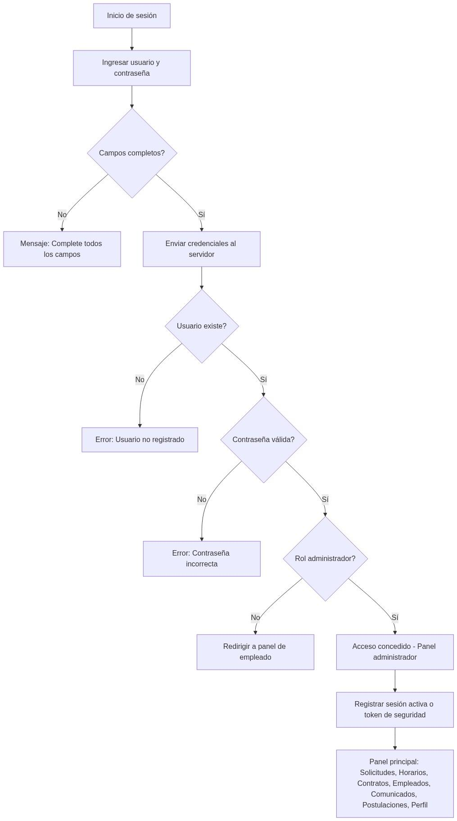

Módulo de Comunicados

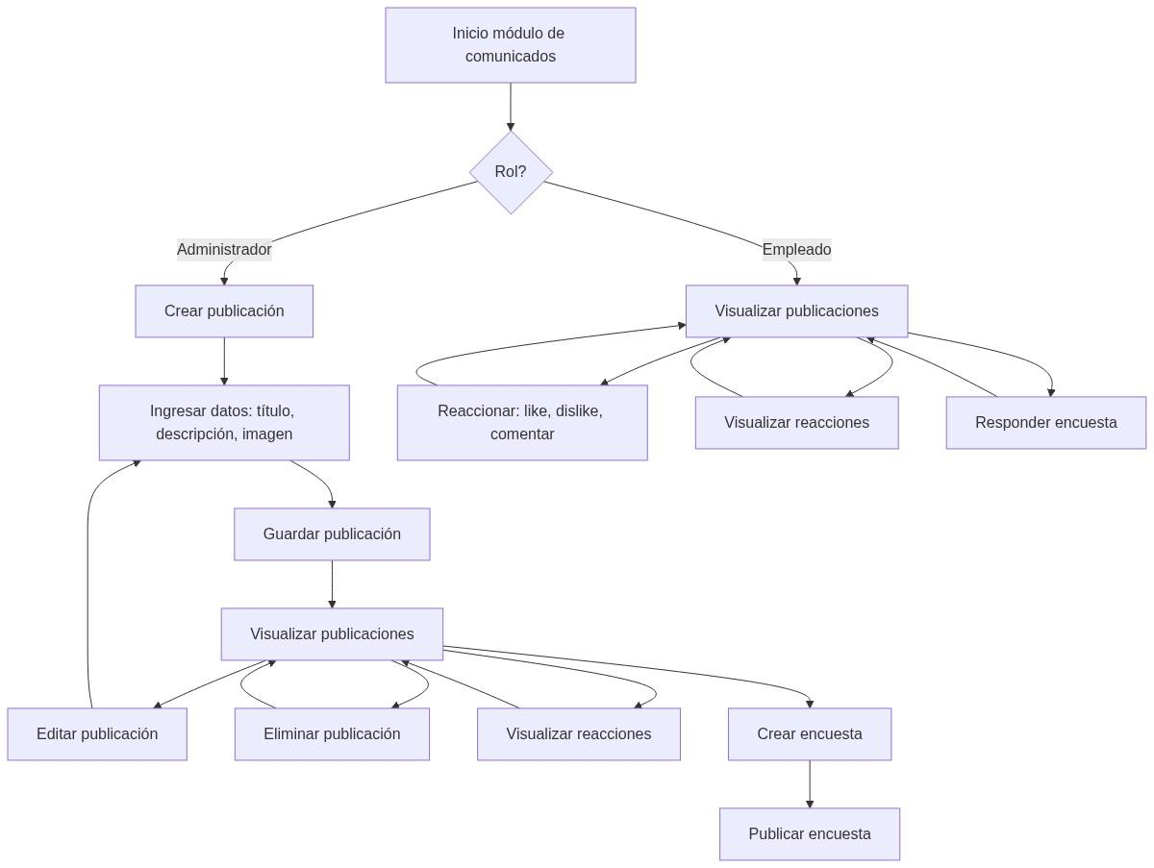

Módulo de solicitudes
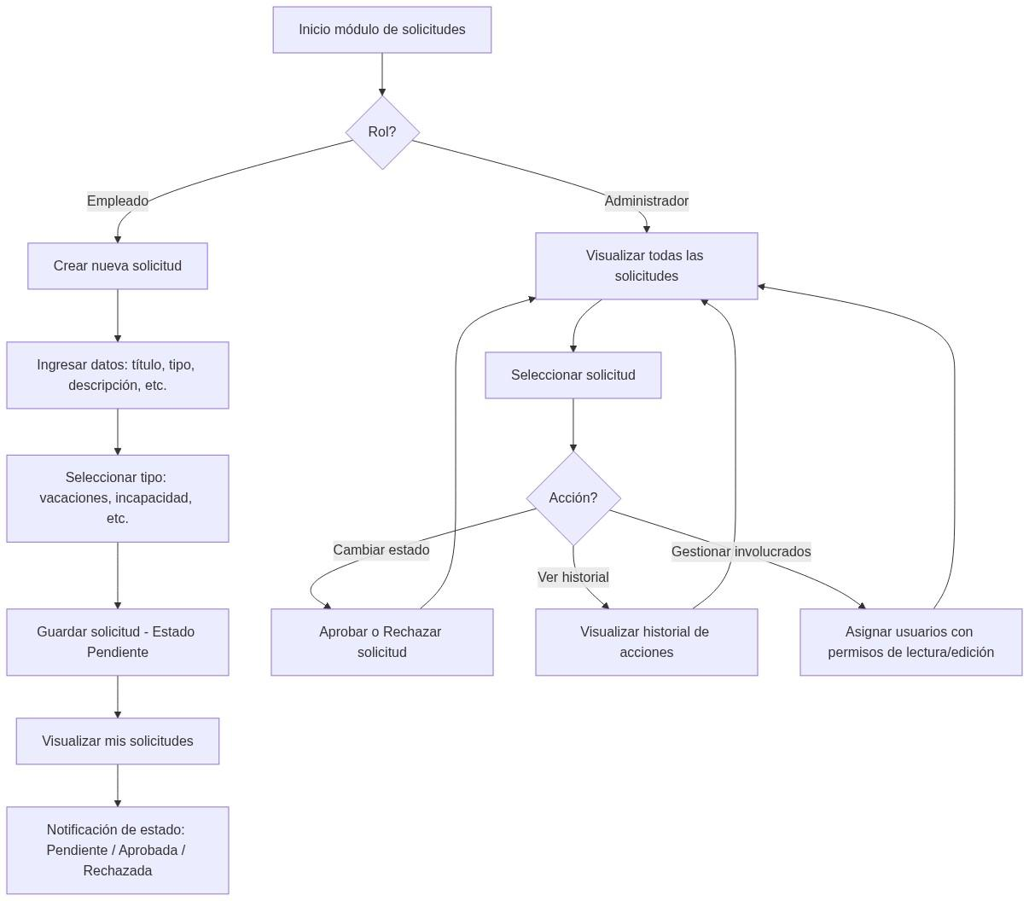

Modulo de vacantes
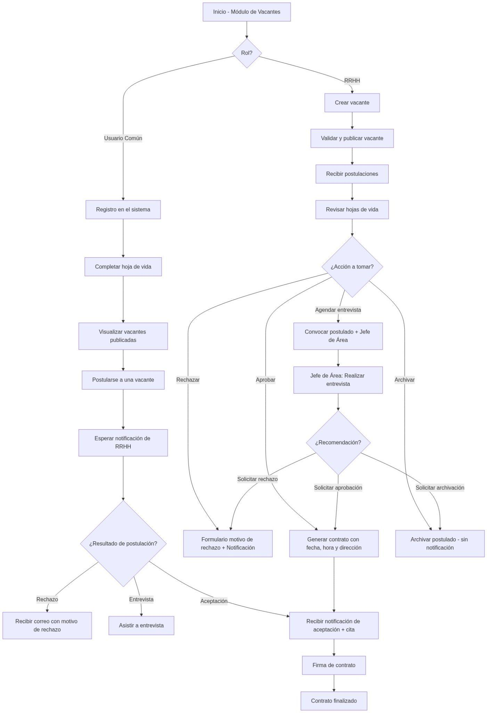

Módulo de perfil
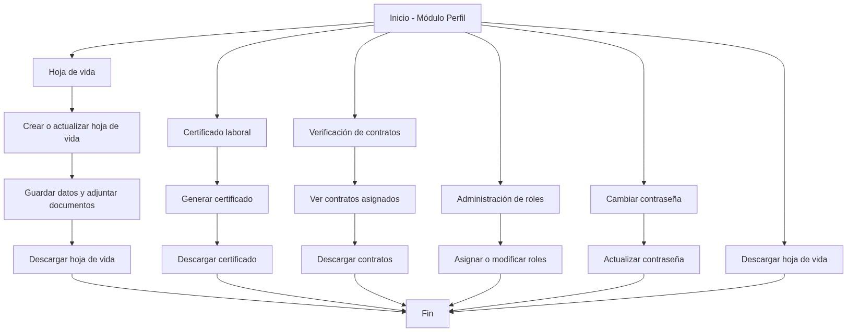

Módulo de Horario
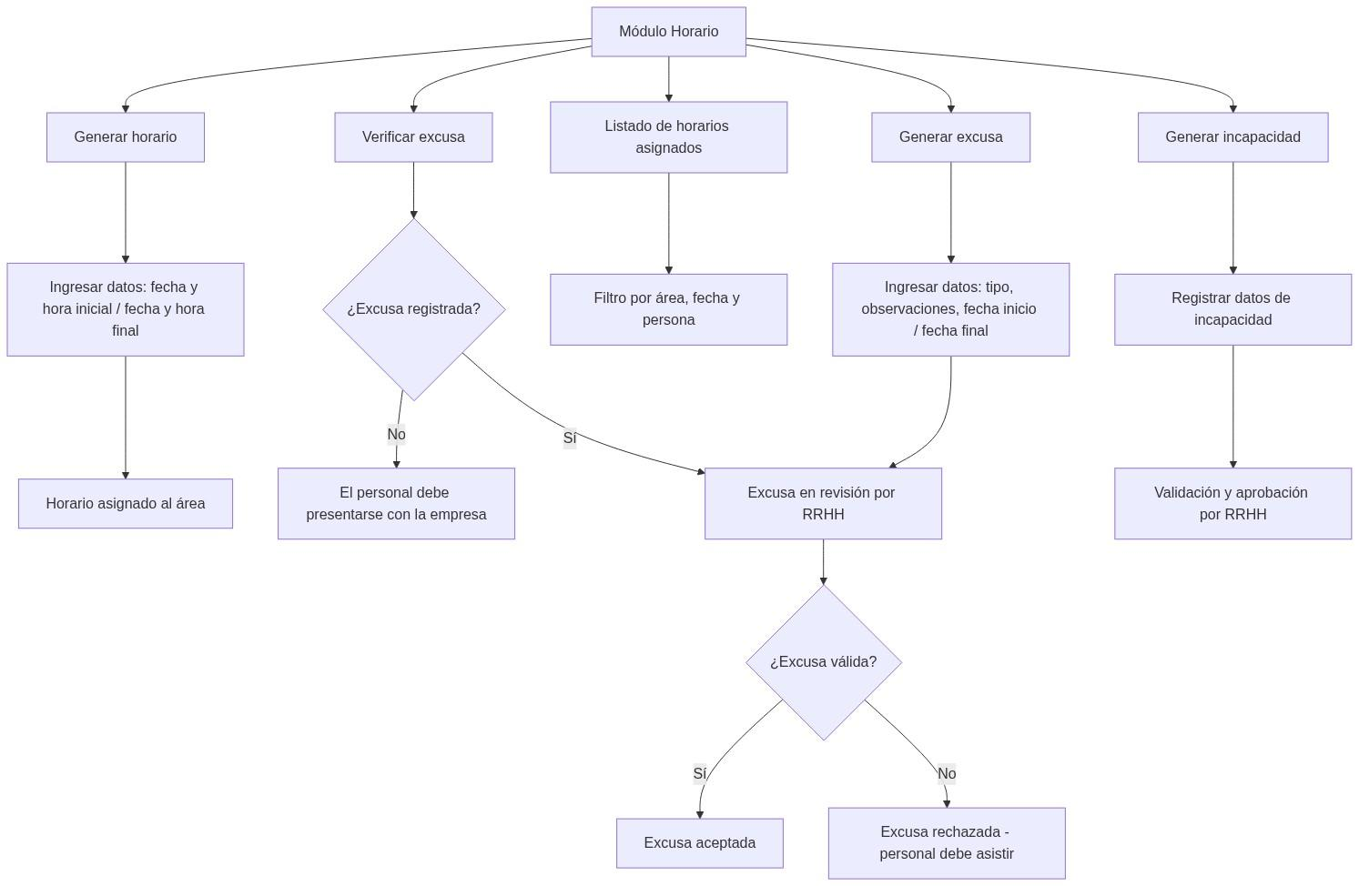

Módulo de Empleados
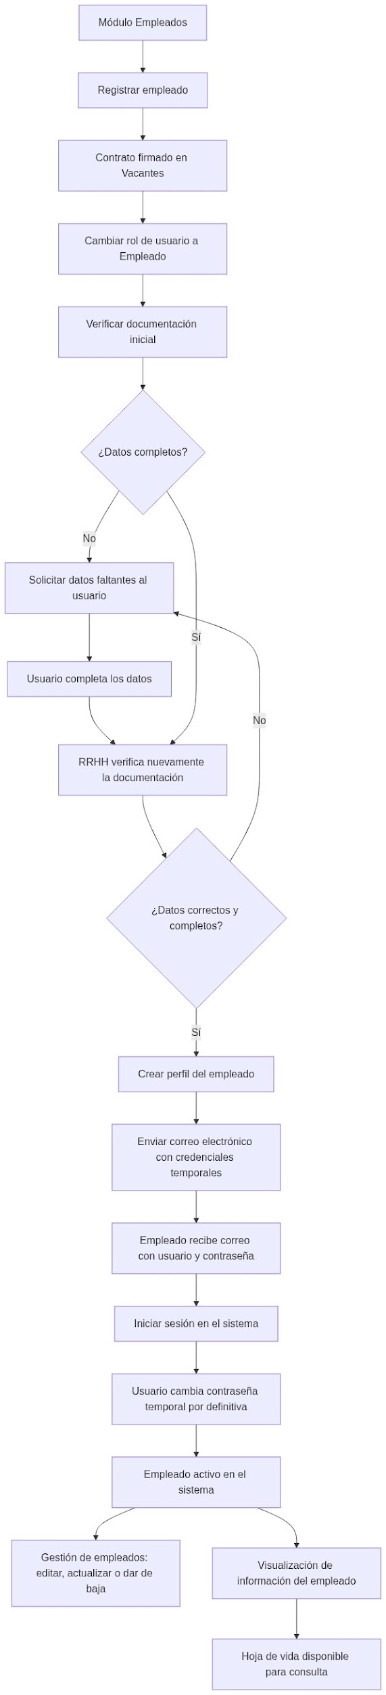

Módulo de Contratos
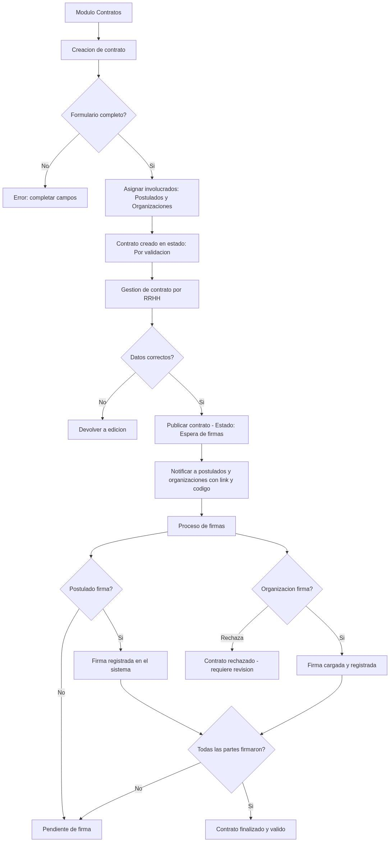

9 .Checklist
Con el fin de asegurar que el software desarrollado cumpla con criterios de calidad reconocidos internacionalmente, se elaboraron formularios y listas de verificación (checklists) basados en los lineamientos de la norma ISO/IEC 25010. Estos instrumentos fueron adaptados a las necesidades específicas de nuestro proyecto y permiten evaluar de manera estructurada características como funcionalidad, usabilidad, seguridad, rendimiento y mantenibilidad, garantizando así un control efectivo de la calidad tanto en el producto como en su uso real.
Con el fin de complementar la aplicación de la norma ISO/IEC 25010, se elaboró un checklist de calidad para disponer de una herramienta práctica y objetiva que facilite la verificación de cada criterio definido. Este enfoque asegura un seguimiento claro y medible del cumplimiento de los estándares, reduce el riesgo de omisiones en la evaluación y permite detectar oportunamente áreas de mejora, garantizando que el software entregue valor real a los usuarios y mantenga altos niveles de confiabilidad.

Link form mobil: https://forms.gle/QLyPisFy42AiVLyz9
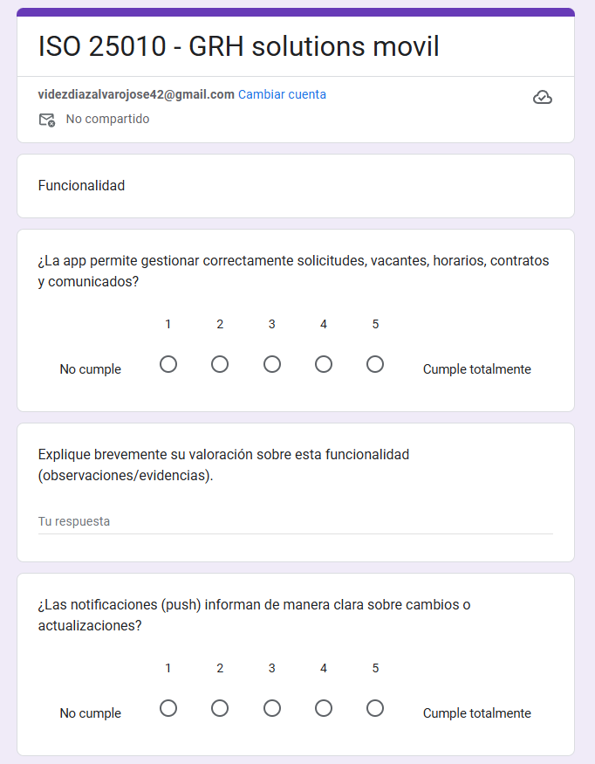

Link form web: https://forms.gle/CHsnr4Z1fqSsKMtS8
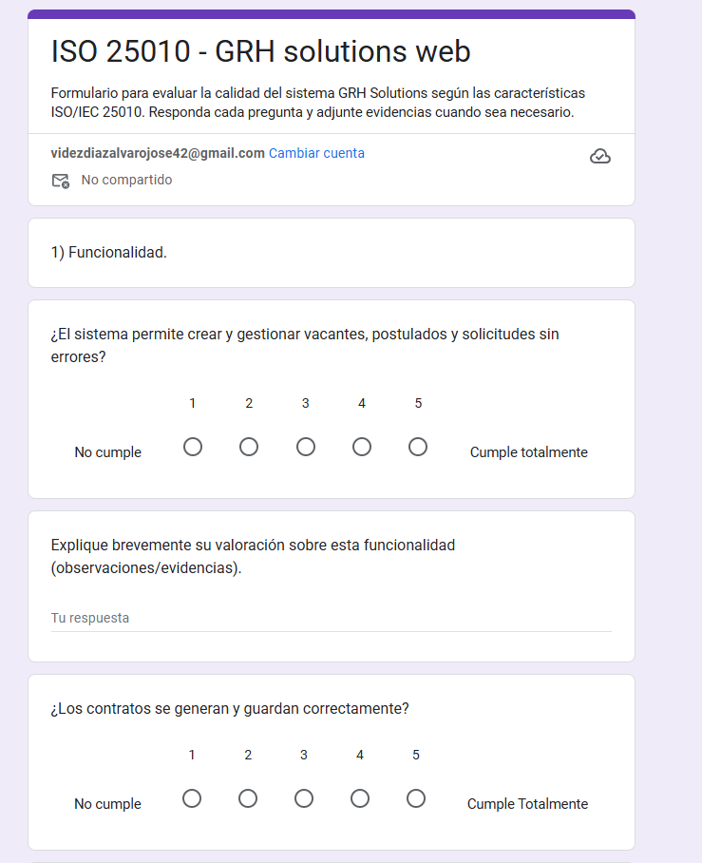

11. Reportes
A partir de los formularios y checklists diseñados bajo los criterios de la ISO/IEC 25010, se realizó una evaluación sistemática del software en desarrollo. Los resultados obtenidos permitieron identificar fortalezas en aspectos como la funcionalidad y la usabilidad, así como oportunidades de mejora en áreas relacionadas con el rendimiento y la seguridad. Este proceso de verificación aseguró que el producto avance conforme a estándares de calidad internacionales y que se mantenga un control continuo durante las etapas de construcción y validación del proyecto.

ISO 25010 - Grh solutions web
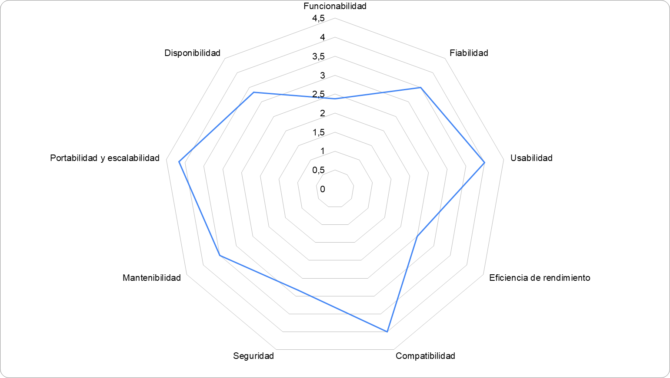
El sistema presenta un desempeño general aceptable (3,19/5), destacando fortalezas en usabilidad, compatibilidad y portabilidad/escalabilidad, lo que garantiza una buena experiencia para el usuario y flexibilidad para adaptarse a diferentes entornos. Asimismo, alcanza niveles adecuados en fiabilidad, mantenibilidad y disponibilidad, que contribuyen a una operación estable. Sin embargo, se evidencian debilidades en funcionalidad, eficiencia de rendimiento y seguridad, factores que pueden comprometer la confiabilidad del sistema y su capacidad para responder bajo condiciones críticas. Para consolidar un software más robusto y preparado para el futuro, es prioritario reforzar los mecanismos de protección de datos, mejorar la capacidad de respuesta en escenarios de alta demanda y asegurar que las funcionalidades cubren plenamente las necesidades de los usuarios.

ISO 25010 - Grh solutions móvil
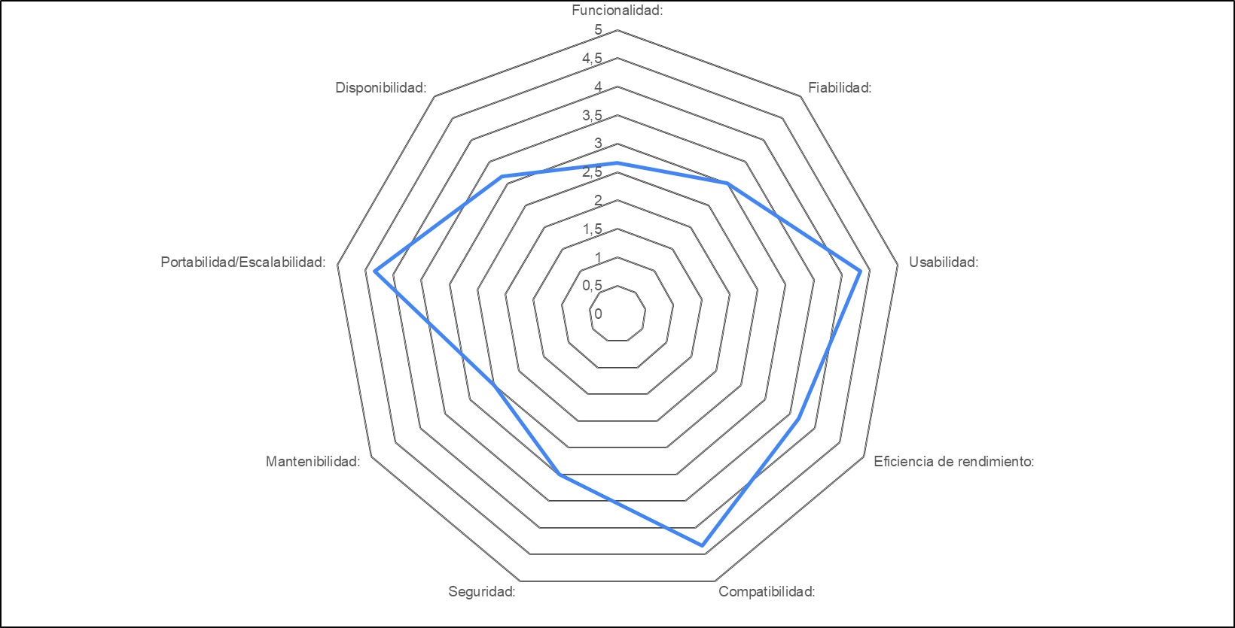
La evaluación muestra que el sistema presenta un desempeño general de 3,26/5, con fortalezas notorias en usabilidad (4,33), compatibilidad (4,33) y portabilidad/escalabilidad (4,33), lo que refleja que resulta accesible, adaptable y consistente en diferentes entornos. También mantiene un nivel adecuado en eficiencia de rendimiento (3,67), fiabilidad (3), seguridad (3) y disponibilidad (3,17), lo que contribuye a una operación estable en condiciones normales. Sin embargo, se identifican debilidades en funcionalidad (2,67) y mantenibilidad (2,5), que pueden limitar la cobertura de las necesidades de los usuarios y dificultar la evolución del sistema a largo plazo. Para consolidar un software más robusto y confiable, es prioritario ampliar la cobertura funcional, reforzar los procesos de mantenimiento y asegurar que la arquitectura permite ajustes y mejoras ágiles.

12. Plan de Acción y Recomendaciones

12.1. Acciones a Mediano Plazo (1-3 meses)
- Revisión de código - Responsable: Juan Sebastian Rodriguez Diaz - Fecha: 15/11/2025
- Pruebas automatizadas módulo solicitudes - Responsable: Juan Diego Garcia Gamez - Fecha: 15/11/2025
- Pruebas manuales módulo solicitudes - Responsable: Juan Diego Garcia Gamez - Fecha: 15/11/2025
- Pruebas automatizadas módulo contratos - Responsable: José Ángel Videz Díaz - Fecha: 15/11/2025
- Pruebas manuales módulo contratos - Responsable: José Ángel Videz Díaz - Fecha: 15/11/2025
- Pruebas automatizadas módulo comunicados - Responsable: Juan Sebastian Rodriguez Diaz - Fecha: 15/11/2025
- Pruebas manuales módulo comunicados - Responsable: Juan Sebastian Rodriguez Diaz - Fecha: 15/11/2025
- Pruebas automatizadas módulo horarios - Responsable: Deiby Santiago Forero Forero - Fecha: 15/11/2025
- Pruebas manuales módulo horarios - Responsable: Deiby Santiago Forero Forero - Fecha: 15/11/2025
- Pruebas automatizadas módulo vacantes - Responsable: Miguel Andres Ballesteros Florez - Fecha: 15/11/2025
- Pruebas manuales módulo vacantes - Responsable: Miguel Andres Ballesteros Florez - Fecha: 15/11/2025
- Pruebas automatizadas módulo perfil - Responsable: Miguel Andres Ballesteros Florez - Fecha: 15/11/2025

Pruebas manuales módulo perfil - Responsable: Miguel Andres Ballesteros Florez - Fecha: 15/11/2025

12.2. Firma y Aprobación
Nombre: Juan Diego Garcia Gamez
Firma: _________________________
Fecha: 26/09/2025 _
Nombre: José Ángel Videz Díaz
Firma: _________________________
Fecha: 26/09/2025 _
Representante de Calidad:
Nombre: Juan Sebastian Rodriguez Diaz
Firma: _________________________
Fecha: 26/09/2025 _

